Հիմնավորում
Հայաստանի Հանրապետության կառավարության 2008 թվականի դեկտեմբերի 11-ի N 1465-Ն որոշման մեջ լրացում և փոփոխություններ կատարելու մասին» ՀՀ կառավարության որոշման նախագծի ընդունման

1.Նախագծի ընդունման անհրաժեշտությունը, ընթացիկ իրավիճակը և խնդիրները.
ՀՀ Ազգային ժողովի կողմից 2022թ. մայիսի 25-ին առաջին ընթերցմամբ ընդունվել են «Մաքսային կարգավորման մասին» օրենքում լրացումներ կատարելու մասին» (կոդ` Կ-217-28.03.2022,18.05.2022-ՏՀ-011/1), «Սննդամթերքի անվտանգության պետական վերահսկողության մասին» օրենքում փոփոխություններ եւ լրացումներ կատարելու մասին» (կոդ` Կ-217¹-28.03.2022,18.05.2022-ՏՀ-011/1), «Ավտոմոբիլային տրանսպորտի մասին» օրենքում լրացումներ եւ փոփոխություններ կատարելու մասին» օրենքում փոփոխություն կատարելու մասին» (կոդ` Կ-217²-28.03.2022,18.05.2022-ՏՀ-011/1), «Պետական սահմանի մասին» օրենքում փոփոխություններ եւ լրացումներ կատարելու մասին» (կոդ` Կ-217³-28.03.2022,18.05.2022-ՏՀ-011/1), «Պետական սահմանի մասին» օրենքում լրացումներ կատարելու մասին» օրենքն ուժը կորցրած ճանաչելու մասին» (կոդ` Կ-217⁴-28.03.2022-ՏՀ-011/1), «Ազգային անվտանգության մարմինների մասին» օրենքում լրացումներ կատարելու մասին» (կոդ` Կ-217⁵-28.03.2022,18.05.2022-ՏՀ-011/1), «Ոստիկանության մասին» օրենքում լրացում կատարելու մասին» օրենքի նախագծի (կոդ` Կ-217⁶-28.03.2022,18.05.2022-ՏՀ-011/1), «Օտարերկրացիների մասին» օրենքում փոփոխություններ եւ լրացումներ կատարելու մասին» (կոդ` Կ-217⁷-28.03.2022,18.05.2022-ՏՀ-011/1), «Տեսանկարահանող կամ լուսանկարահանող սարքերով հայտնաբերված ճանապարհային երթեւեկության կանոնների խախտումների վերաբերյալ գործերով իրականացվող վարչական վարույթի առանձնահատկությունների մասին» օրենքում լրացումներ կատարելու մասին» (Կ-217⁸-28.03.2022,18.05.2022-ՏՀ-011/1) ՀՀ օրենքների նախագծերը: Նույն նախագծերի փաթեթում լրացվել է նաև Վարչական իրավախախտումների վերաբերյալ Հայաստանի Հանրապետության օրենսգրքում փոփոխություն և լրացում կատարելու մասին ՀՀ օրենքի նախագիծը:
Վերոնշյալ նախագծերի փաթեթով նախատեսված կանոնակարգումների կիրարկումն ապահովելու անհրաժեշտությամբ պայմանավորված՝ մշակվել է Հայաստանի Հանրապետության կառավարության 2008 թվականի դեկտեմբերի 11-ի N 1465-Ն որոշման մեջ լրացում և փոփոխություններ կատարելու մասին» ՀՀ կառավարության որոշման նախագիծը (այսուհետ՝ Նախագիծ):
Ներկայումս պետական սահմանի անցման կետերում սահմանային վերահսկողություն և հսկողական գործառույթներ են իրականացնում՝
-Ազգային անվտանգության ծառայության սահմանապահ զորքերը՝ սահմանային վերահսկողության մասով․
-մաքսային մարմինները՝ մաքսային հսկողության մասով
-ոստիկանությունը՝ անձնագրային և ճանապարհային երթևեկության օրենսդրության խախտումների նկատմամբ հսկողության մասով․
-տեսչական մարմինը՝ սանիտարահիգիենիկ և հակահամաճարակային, անասնաբուժական, բուսասանիտարական վերահսկողության մասով․
-տեսչական մարմինը օրենքով հնարավորություն ունի սահմանային վերահսկողություն իրականացնել նաև ավտոտրանսպորտային գործունեության բնագավառում (կարգավորումը դեռևս ուժի մեջ մտած չէ)։
Հայաստանի Հանրապետության կառավարության ծրագրում ի թիվս այլ նպատակների, շեշտադրված են արտաքին տնտեսական գործունեության զարգացումը, արտահանումը խթանող պայմանների ապահովումն ու միջավայրի ձևավորումը:
Նշված համատեսքտում առանձնակի շեշտադրվում է մաքսային վարչարարության, ինչպես նաև պետական սահմանին իրականացվող վերահսկողական մեխանիզմների ու գործընթացների զարգացման և արդիականացման կարևորությունը, ինչը կնպաստի ՀՀ զարգացման համար առավել բարենպաստ պայմանների ստեղծմանը, միջազգային առևտրի աճին և հայկական ու օտարերկրյա բիզնեսների համագործակցության ակտիվացմանը։ Սահմանի անցման կետերում իրականացվող բիզնես գործընթացների վերլուծության հիմնական նպատակն է եղել վերհանել վերջիններիս իրականացման ընթացքում առկա թերություններն ու բացերը, պարզեցնել նշված գործընթացները՝ արդյունավետության մակարդակի բարձրացման, հարկ վճարողների հետ հաղորդակցության բարելավվման և կարողությունների զարգացման նպատակով: Մասնավորապես, նշված գործընթացների վերլուծության նպատակով Համաշխարհային բանկի ֆինանսավորմամբ ներգրավվել է փորձագիտական խումբ։ Խմբի կողմից իրականացվել է վերլուծություն հետևյալ ուղղություններով՝
- տարբեր պետական ​​գերատեսչությունների կողմից իրականացվող գործառույթների և միջազգային փորձի ուսումնասիրության հիման վրա սահմանային անցման կետերի օրինակելի մոդելի վերաբերյալ առաջարկությունների ներկայացում․
- սահմանի հատման ժամանակ մաքսազերծման պարզեցված բիզնես գործընթացների և ընթացակարգերի վերաբերյալ առաջարկների ներկայացում․
- ԱՏԳ-ի (ներառյալ հանրության լայն զանգվածների) և մաքսային վարչարարության համար սահմանի հատման ուղեցույցների ներկայացում․
- մաքսային վարչարարության հետագա հնարավոր բարելավման վերաբերյալ առաջարկությունների ներկայացում․
- տեղեկատվական և հաղորդակցական տեխնոլոգիաների արդիականացում․
- վերլուծական կարողոթյունների բարձրացում։
Թեպետև փորձագիտական խմբի առաջարկները վերաբերում էին նաև էտալոնային մոդելի՝ արտաքին տնտեսական գործունեության կենտրոններում ներդրմանը, սակայն քննարկվող նախագծերի փաթեթը վերաբերում է միայն պետական սահմանի անցման կետերում տարբեր պետական մարմինների կողմից իրականացվող պետական գործառույթների կարգավորմանը։
Պետական սահմանի անցման կետերում «Մեկ կանգառ, մեկ պատուհան» սկզբունքի ներդրման էտալոնային մոդելի մշակման նպատակով նախևառաջ ուսումնասիրվել են, վերլուծել, գնահատել և թիրախավորել ԱՏԳ մասնակիցների՝ որպես արտաքին առևտրրի հիմնական շարժիչ ուժի բիզնես կարիքներն ու պահանջները՝ միաժամանակ դրանք համադրելով ԱՏԳ ընթացակարգերում ներգրավված պետական և մասնավոր մարմինների կարգավորումներ հետ։
ԱՏԳ վերաբերյալ տեղեկատվությունը՝ հավաքագրվող ներմուծման, արտահանման և հարակից այլ ընթացակարգերում կիրառվում է վերահսկող մարմինների կողմից իրենց գործառույթների իրականացման շրջանականերում պետք է միաժամանակ ապահովի ԱՏԳ մասնակիցների համար պարզ և թափանցիկ ընթակարգեր։
United Nations Economic Commission for Europe Recommendation No. 33-ի համաձայն «մեկ պատուհան» սկզբունքը սահմանվում է որպես մեխանիզմ, որը հնարավորություն է տալիս առևտրային և տրանսպորտային գործառույթներում ներգրավված կողմերին տրամադրել ստանդարտացված տեղեկատվություն և փաստաթղթեր միասնական կետից՝ իրականացնելու բոլոր ներմուծման, արտահանման և տարանցման կարգավորող պահանջները։ Եթե տեղեկատվությունն էլեկտրոնային եղանակով է ներկայացվում, ապա դրա առանձին տվյալներ պետք է ներկայացվեն միայն մեկ անգամ։
Գործնական տեսանկյունից «մեկ պատուհան» սկզբունքի ներդրման նպատակը ԱՏԳ մասնակիցների և պետական կառավարման մարմինների միջև տեղեկատվական հոսքերի դյուրացումն է և միջսահմանային ընթացակարգերի պարզեցումը։
Միաժամանակ «մեկ պատուհան» սկզբունքի ներդրումը չի ենթադրում միայն տեղեկատվական տեխնոլոգիաների կիրառման վրա հիմնված ընթացակարգերի կառուցում, այլ վերաբերում է փաստացի ներդրված բիզնես գործընթացներին։ Այնուամենայնիվ էլեկտրոնային ծառայությունների մատուցումը նպաստում է ավելի արդյունավետ «մեկ պատուհան» սկզբունքի ներդրմանը։
Երկրների կողմից «մեկ պատուհան» սկզբունքի ներդրման որոշում կայացնելիս անհրաժեշտ է հաշվի առնել միջազգային կազմակերպությունների և միջկառավարական կառույցների կողմից մշակված առկա խորհրդատվությունները, ստանդարտները և գործիքները, ինչպիսիք են օրինակ ԵԱՏՄ, ՄԱԿ-ի Առևտրի և զարգացման համաժողովի (UNCTAD), ՀՄԿ (WCO): Երկրների կողմից ստանդարտացված մոդելների կիրառումը հնարավորություն է տալիս ապահովել ոչ միայն երկրի ներսում, այլև ապահովել երկրների միջև հետագա փոխգործակցություն։
United Nations Economic Commission for Europe Recommendation No. 36 -ի կողմից սահմանված են սահմանահատման գործընթացում «մեկ պատուհան» սկզբունքի ներդրման չորս հիմնական խորհրդատվությունները․
- Նույնականացնել և վերլուծել «մեկ պատուհան» սկզբունքով փոխգործակցության ապահովման հիմնական շարժիչ ուժը և պահանջները՝ հաշվի առնելով մասնավոր և պետական հատվածների դիրքորոշումը,
- Ուսումնասիրել և վերլուծել բիզնես գործընթացները և տեղեկատվությունը, որը փոխանակվելու է «մեկ պատուհան» սկզբունքի ներդրման շրջանակներում, մասնավորապես գործընթացների ներդաշնակեցման և ստանդարտացման միջոցով,
- Վերհանել առաջարկվող փոխգործակցության մոդելի համար առավել համապատասխան կառավարման մոդելը պլանավորման և ներդրման բոլոր փուլերում,
- Ուսումնասիրել բոլոր միջազգային և երկկողմանի համաձայնագրերն ու պայմանավորվածությունները՝ համոզվելու, որ առաջարկվող մոդելը հաշվի է առնում բոլոր ստանձնած պարտավորությունները և իրավական կարգավորումները։
Ուսումնասիրվող մոդելներում յուրահատուկ ուշադրություն է դարձվում առկա իրավիճակի ուսումնասիրությանը՝ վերհանելու կրկնվող և ավելորդ գործողությունները, որոնք կապված են հատկապես փաստաթղթերի և տվյալների բազմակի ներկայացման, ձեռքով իրականացվող գործողությունների, որոնք ժամանակատար են և չեն նպաստում գործընթացի արդյունավետության բարձրացմանը։
«Մեկ պատուհան» սկզբունքի ներդրման արդյունքում պետք է ապահովվի․
- Տվյալների մեկանգամյա ներկայացում, դրանց բազմակի օգտագործում,
- Մատակարարման շղթայի վերաբերյալ թափանցիկ և հավաստի տեղեկատվություն,
- Մատակարարման շղթայի անվտանգության կառավարում,
- Մատակարարման շղթայի տարբեր աղբյուրներից տվյալների բոլոր տարրերի ինտեգրում,
- Օգտվողների կառավարում՝ տարանջատելով հավաքագրվող տեղեկատվության հասանելիություն տարբեր օգտվողների խմբերի համար։
Արդյունքում «մեկ պատուհան» սկզբունքի մոդելի ներդրումը կնպաստի․
- պետական վերահսկողության արդյունավետության բարձրացմանը, այդ թվում՝ ռիսկերի կառավարման ոլորտում՝ հասանելի տեղեկատվության ընդլայնման, վերլուծության և փոխանակման միջոցով, մատակարարման շղթայի բոլոր փուլերում տեղեկատվության հետագծելիության ապահովում,
- ԱՏԳ ընթացակարգերի պետական կառավարման որոշումների կայացման օպերատիվության և որակի բարձրացմանը,
- կոռուպցիան ռիսկերի նվազեցմանը,
- պետական կառավարման մարմինների կողմից կրկնվող և ավելորդ գործառույթների իրականացման բացառմանը։
ՀՀ պետական եկամուտների կոմիտեի կողմից արդեն իսկ ներդրված է ՀՀ արտաքին առևտրի ազգային մեկ պատուհան պորտալը, որն ապահովում է մի շարք ԱՏԳ ընթացակարգերի, թույլատվական փաստաթղթերի ստացում էլեկտրոնային եղանակով։ Միաժամանակ անհրաժեշտություն կա ապահովել ներդրված համակարգերի համակցումն ու համապատասխանեցումը փաստացի իրականացվող ընթացակարգերին։
Սահմանային անցման կետերում անհրաժեշտություն կա ապահովելու սերտ համագործակցության հարթակ մաքսային և ներգրավված բոլոր մարմինների միջև: Նման մոտեցումը հնարավորություն կընձեռի տնտեսվարողներին մեկ անգամ մեկ վայրում ներկայացնել անհրաժեշտ տեղեկատվությունը, ապահովել նրանց համար սահուն գործընթացներ` բացառելով տարբեր գերատեսչություններ ներկայանալու, փաստաթղթերը և տեղեկատվությունը բազմակի ներկայացնելու անհրաժեշտությունը:
Միաժամանակ, համաշխարհային փորձը ցույց է տալիս, որ պետական կառավարման մարմինների միջև փոխգործակցության անհրաժեշտ մակարդակ և առավել օպտիմալ գործընթացներ հնարավոր է ապահովել որոշ դեպքերում գործառույթների միմյանց պատվիրակման պայմաններում: Նման մոտեցումն արդյունավետ է հատկապես այն դեպքերում, երբ տվյալ գործընթացի շրջանակներում ավելի մեծ ծավալով գործառույթներ ունեցող պետական մարմինը փոխադարձ համաձայնեցման դեպքում իրականացնում է մեկ այլ մարմնի որոշակի գործառույթներ:
Գործառույթների նման բաշխումը մի կողմից ապահովում է ավելի սահուն և օպտիմալ ընթացակարգ, մյուս կողմից հնարավորություն է տալիս այն մարմնին, որն ունի փոքր ծավալի գործառույթներ չապահովել մշտական գործող ներկայացուցչություն։
Ստորև գծապատկերներում երկու օրինակներով ներկայացվում են ներկայումս գործող պետական սահմանի անցման գործընթացները և այնուհետև դրանց նկարագրությունը։
Ներկայումս գործող գործընթացների նկարագրություն ֆիզիկական անձանց կողմից ՀՀ սահմանով ավտոմոբիլային տրանսպորտով մուտքի դեպքում
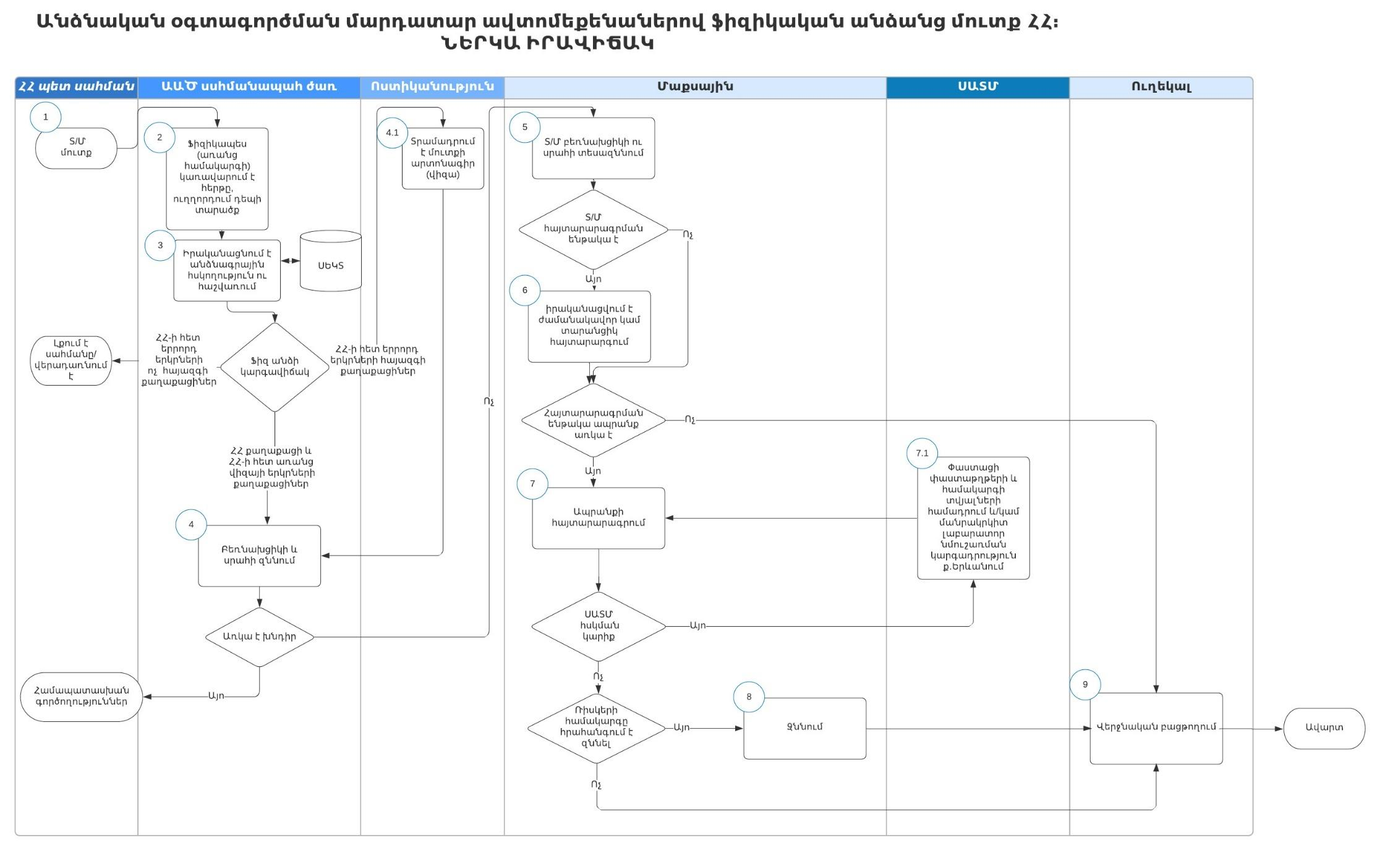
Գործընթացի նկարագրությունը
- ԱԱԾ և Ոստիկանության կողմից իրականացվող հսկողություն
Ֆիզիկական անձինք տրանսպորտային միջոցներով ՀՀ սահմանը հատելիս ՀՀ ԱԱԾ սահմանապահ ծառայության աշխատակցի կողմից ենթարկվում են անձնագրային հսկողության և հաշվառվում են ՍԵԿՏ համակարգում։ Եթե անձնագրային հսկողության ընթացքում պարզվում է, որ անձի մուտքը ՀՀ կարող է թույլատրվել վիզայի առկայության դեպքում՝ ՀՀ Ոստիկանության համապատասխան ստորաբաժանման աշխատակցի կողմից վիզան տրամադրվում է։ Սահմանապահ ծառայության աշխատակիցը իրականացնում է տրանսպորտային միջոցի բեռնախցի և սրահի տեսազննում։ Եթե ֆիզիկական անձը, կամ նրա կողմից վարվող տրանսպորտային միջոցը ենթակա են հսկողության ՀՀ իրավապահ այլ մարմինների (ՀՀ Ոստիկանություն) կողմից՝ վերջինները իրականացնում են համապատասխան հսկողական և վերահսկողական միջոցառումներ՝ իրենց իրավասության շրջանակներում։
- Մաքսային հսկողություն
եթե առկա չեն հայտարարագրման ենթակա ապրանքներ
Ֆիզիկական անձինք մուտքի շվաքարանում մաքսային մարմնի պաշտոնատար անձի կողմից բանավոր հարցվում են՝ հայտարարագրման ենթակա ապրանքների առկայության վերաբերյալ։ Եթե բացակայում են հայտարարագրման ենթակա ապրանքներ և տրանսպորտային միջոցը, որով ֆիզիկական անձը մուտք է գործում ՀՀ ևս ենթակա չէ հայտարարագրման, ֆիզիկական անձը ուղղորդվում է դեպի ՀՀ մուտքի ուղեփակոց։ Եթե նշված տրանսպորտային միջոցը հայտարարագրման ենթակա է՝ այն ուղղորդվում է կայանատեղի՝ իրականացվում է տրանսպորտային միջոցի համապատասխան մաքսային հայտարարագրում, որից հետո տրանսպորտային միջոցը շարժվում է դեպի ՀՀ մուտքի ուղեփակոց, որտեղ ծառայություն իրականացնող մաքսային տեսուչը ստուգում է ձևակերպված փաստաթղթերը և թույլատրում է տրանսպորտային միջոցի մուտքը ՀՀ։
եթե առկա են հայտարարագրման ենթակա ապրանքներ
Մուտքի շվաքարանում ծառայություն իրականացնող մաքսային տեսուչը պարզում է ՀՀ մուտք գործող ֆիզիկական անձի մոտ կամ տրանսպորտային միջոցում հայտարարագրման ենթակա ապրանքների վերաբերյալ՝ սահմանված մաքսային հսկողության միջոցառումներ իրականացնելով, այդ թվում՝ տրանսպորտային միջոցը տեսազննելու, ռենտգեն համակարգով զննելու և այլ եղանակներով։ Հայտարարագրման ենթակա ապրանքների առկայության դեպքում ֆիզիկական անձը ուղղորդվում է ուղևորների սրահ՝ հայտարարագիր լրացնելու նպատակով։ Եթե հայտարարագրման ենթակա ապրանքները գտնվում են տրանսպորտային միջոցում՝ վերջինս ուղղորդվում է մանրակրկիտ զննման անգար, որտեղ ֆիզիկական անձը իրականացնում է հայտարարագրում։
- Բուսասանիտարական և անասնաբուժական հսկողություն
Եթե ֆիզիկական անձը տեղափոխում է ապրանքներ, որոնք ենթակա են բուսասանիտարական կամ անասնաբուժական հսկողության՝ հայտարարագիր լրացնելուց հետո վերջինս ուղղորդվում է մաքսակետում գործող ՍԱՏՄ ստորաբաժանում, որտեղ ապրանքները ենթարկվում են համապատասխան հսկողության։ ՍԱՏՄ սահմանային ստորաբաժանման կողմից ֆիզիկական անձին տրամադրվում է համապատասխան թույլատվական փաստաթուղթ կամ, լրացուցիչ փորձաքննություն իրականացնելու և (կամ) ՍԱՏՄ հսկողությունը ՀՀ տարածքում տեղակայված ստորաբաժանումներում շարունակելու անհրաժեշտության դեպքում՝ կարգադրագիր։
Ֆիզիկական անձի կողմից տեղափոխվող ապրանքների և տրանսպորտային միջոցի մաքսային ձևակերպումների ավարտից հետո դրանք բաց են թողնվում մաքսային մարմնի կողմից։ Ֆիզիկական անձը ուղղորդվում է ՀՀ մուտքի ուղեփակոց։
Ներկայումս գործող գործընթացների նկարագրություն ՀՀ ապրանքների ներմուծման դեպքում

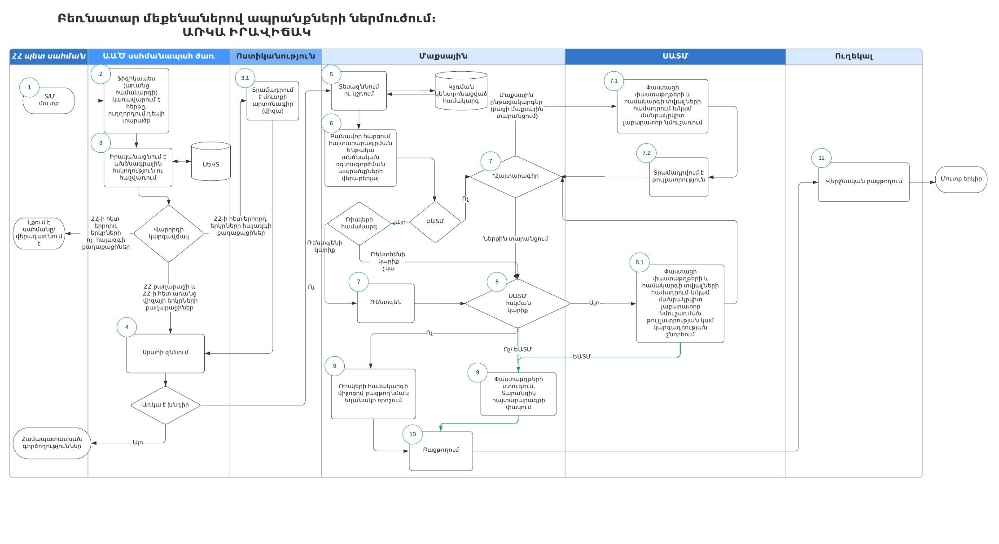

- ԱԱԾ և Ոստիկանության կողմից իրականացվող հսկողություն-
Բեռնատար տրանսպորտային միջոցը և վարորդը ՀՀ ԱԱԾ սահմանապահ ծառայության աշխատակցի կողմից հաշվառվում են ՍԵԿՏ համակարգում։ Եթե անձնագրային հսկողության ընթացքում պարզվում է, որ վարորդի մուտքը ՀՀ կարող է թույլատրվել արտոնագրի (վիզայի) առկայության դեպքում՝ այն տրամադրվում է ՀՀ Ոստիկանության համապատասխան ստորաբաժանման ծառայողների կողմից։ Սահմանապահ ծառայության աշխատակիցը իրականացնում է տրանսպորտային միջոցի սրահի տեսազննում։ Եթե վարորդը կամ բեռնատար տրանսպորտային միջոցը ենթակա են հսկողության ՀՀ իրավապահ այլ մարմիններ (ՀՀ Ոստիկանություն) կողմից՝ վերջինները իրականացնում են համապատասխան հսկողական և վերահսկողական միջոցառումներ՝ իրենց իրավասության շրջանակներում։
- Մաքսային հսկողություն
Սահմանապահ հսկողությունից հետո բեռնատարը շարժվում է դեպի մուտքի շվաքարան, որտեղ այն կշռվում է մաքսային տեսուչի կողմից։ Տեսուչը բեռնատարով տեղափոխվող ապրանքների փաստաթղթերը մուտքագրում է կշռման էլեկտրոնային համակարգ, անհրաժեշտության դեպքում տեղադրում է մաքսային ապահովման միջոցներ, փոխադրման փաստաթղթերի վրա կատարում է նշումներ, իրականացնում է բանավոր հարցում՝ բեռնատարի վարորդի մոտ հայտարարագրման ենթակա անձնական օգտագործման ապրանքների առկայության փաստը ճշտելու նպատակով, որից հետո ուղղորդում է բեռնատարը դեպքի ռենտգեն համակարգով տեսազննման շինություն։
Վարորդի մոտ հայտարարագրման ենթակա անձնական օգտագործման ապրանքների առկայության դեպքում իրականացվում են 1-ին կետում նշված միջոցառումները։ Մաքսային տեսուչը կարող է կայացնել բեռնատարի վարորդական խցի տեսազննում կատարելու որոշում։
Ռենտգեն համակարգով տեսազննումից հետո բեռնատարը ուղևորվում է դեպի կայանատեղի, որից հետո վարորդը, կամ բեռի նկատմամբ իրավասություններ ունեցող անձը, ներկայացնում է մաքսային ձևակերպումների սրահում գտնվող տեսուչին կամ մաքսային միջնորդական գործունեություն իրականացնող անձանց։ Մաքսային տեսուչը կամ մաքսային միջնորդները իրականացնում են մաքսային հայտարարագրում, որի արդյունքներով, ռիսկերի ավտոմատ համակարգի միջոցով ընտրվում է ապրանքների և տրանսպորտային միջոցի բացթողման եղանակը։
- Բուսասանիտարական և անասնաբուժական հսկողություն
Մաքսային ձևակերպման ընթացքում եթե պարզվում է, որ ապրանքները ենթակա են հսկողության ՍԱՏՄ կողմից՝ վարորդը կամ ապրանքների նկատմամբ բավարար լիազորություններ ունեցող անձը ուղեկցող փաստաթղթերը ներկայացնում են ՍԱՏՄ աշխատակցին, հայտարարատուին տրամադրվում է համապատասխան թույլատվական փաստաթուղթ կամ, լրացուցիչ փորձաքննություն իրականացնելու և (կամ) ՍԱՏՄ հսկողությունը ՀՀ տարածքում տեղակայված ստորաբաժանումներում շարունակելու անհրաժեշտության դեպքում՝ կարգադրագիր։ Այն դեպքում, եթե ապրանքների մուտքը արգելվում է ՍԱՏՄ կողմից՝ այդ ապրանքները կամ դուրս են բերվում կամ հանձնվում են մաքսային մարմիններին՝ ժամանակավոր պահպանության, մինչև հետագա մաքսային գործառնությունների իրականացումը։ ՍԱՏՄ կողմից վերոհիշյալ գործառույթները իրականացվելուց հետո՝ մաքսային հայտարարագրումը շարունակվում է։
Ապրանքների և տրանսպորտային միջոցի հայտարարագրումից հետո դրանց նկատմամբ զննում, տեսազննում իրականացնելու որոշում կայացվելու դեպքում այդ տրանսպորտային միջոցը ուղղորդվում է դեպի մանրակրկիտ զննման անգար, որտեղ իրականացված համապատասխան հսկողությունից հետո ապրանքները և տրանսպորտային միջոցը բաց են թողնվում և ուղղորդվում են դեպի ՀՀ մուտքի ուղեփակոց, որտեղ մաքսային տեսուչի կողմից սահմանահատման էլեկտրոնային համակարգի միջոցով ստուգում է ապրանքների և տրանսպորտային միջոցի հսկողության գործառույթների՝ անհրաժեշտ ծավալով կատարված լինելու փաստը, որից հետո թույլատրում է բեռնատարի մուտքը ՀՀ։
Ինչպես կարելի է եզրակացնել վերոնշյալ նկարագրությունից, ներկայումս պետական սահմանի անցման գործընթացը ժամանակատար է, բարդ և որոշ դեպքերում ուղեկցվում է պետական մարմինների կողմից իրենց բովանդակությամբ նույնական գործառույթների իրականացման։ Հաշվի առնելով վերոգրյալը առաջարկվում է պետական սահմանում պետական մարմինների աշխատանքների կազմակերպման մոդելը փոփոխել և մի շարք գործառույթներ իրականացնել պետական սահմանի անցման կետերում մշտապես տեղակայված մարմինների միջոցով։
2. Կարգավորման առարկան, ակնկալվող արդյունքը.
Նախագծով մասնավորապես նախատեսվում են՝
Հայաստանի Հանրապետության կառավարության 2008 թվականի դեկտեմբերի 11-ի N 1465-Ն որոշման մեջ լրացում և փոփոխություններ կատարել։
Նախագծով կանոնակարգվում են պետական սահմանի անցման կետերում ճանապարհային երթեւեկության կանոնների խախտումների, ինչպես նաեւ անձնագրային ռեժիմի պահպանման բնագավառում օրենքով նախատեսված գործառույթների՝ ազգային անվտանգության ծառայության մարմինների կողմից իրականացման առանձնահատկությունների հետ կապված հարաբերությունները:
3. Նախագծի մշակման գործընթացում ներգրավված ինստիտուտները և անձինք.
Նախագիծը մշակվել է ՀՀ պետական եկամուտների կոմիտեի կողմից:
4. Կապը ռազմավարական փաստաթղթերի հետ. Հայաստանի վերափոխման ռազմավարություն 2050, Կառավարության 2021-2026թթ. ծրագիր, ոլորտային և/կամ այլ ռազմավարություններ.
Նախագիծը մշակվել է Հայաստանի Հանրապետության կառավարության 2021 թվականի նոյեմբերի 12-ի N 1902-Լ որոշման 1-ին հավելվածով հաստատված՝ Հայաստանի Հանրապետության կառավարության 2021-2026 թվականների գործունեության միջոցառումների ծրագրի «Պետական եկամուտների կոմիտե» բաժնի 5-րդ՝ «Մեկ կանգառ, մեկ պատուհան համակարգի կատարելագործում», ինչպես նաև Հայաստանի Հանրապետության կառավարության 2019 թվականի դեկտեմբերի 12-ի N 1830-Լ որոշմամբ հաստատված՝ Հայաստանի Հանրապետության պետական եկամուտների կոմիտեի զարգացման և վարչարարության բարելավման ռազմավարական ծրագրի 2.2-րդ՝ «Մեկ կանգառ, մեկ պատուհան» կոնցեպտի ամբողջական ներդրում և կիրառում» կետերի կատարման շրջանակներում:
5. Լրացուցիչ ֆինանսական միջոցների անհրաժեշտության վերաբերյալ.
Նախագծի ընդունմամբ լրացուցիչ ֆինանսական միջոցների ներգրավման անհրաժեշտություն առկա չէ:
6. Պետական բյուջեի եկամուտներում և ծախսերում սպասվելիք փոփոխությունների վերաբերյալ
Նախագծի ընդունմամբ Հայաստանի Հանրապետության պետական բյուջեում եկամուտների և ծախսերի ավելացում կամ նվազեցում չի նախատեսվում։

